 | 新 聞 稿
桃園藝文陣線
桃園市中壢區自忠二街110號
活動地點：桃園市中壢區林森路65號
中華民國105年7月30日發布，並透過網際網路同步發送  Email： mduolddo@gmail.com | 本稿連絡人：杜彥穎  電話：0928271907
藝術浸潤改變閒置市場印象
馬賽克拼貼、大鍋蓋 訴說大石頭庄的回憶與故事
在中壢後站新興里，有一個閒置的「龍門市場」，過去長期被在地居民堆放雜物，成為地方的一個亂源，為了讓這個空間能再次活化起來，桃園市大桃園鄰舍關懷發展協會與市場攤位的所有權人長期溝通協調之後，申請文化部藝術浸潤空間計畫，邀請了在地4名藝術家，並將與在地的學生團隊合作，將藝術帶入閒置空間，要一起用藝術重新訴說後站「大石頭庄」的故事。
30日的首次工作坊，邀請在地創作人徐佳伶帶著社區的大、小朋友一同創作。徐佳伶擅長插畫及裝置藝術，在台灣各地都可見到她參與過的作品，深受大家喜歡，她表示：「這次的創作《微笑大石頭庄》，帶領社區居民使用到馬賽克磚拼貼的技巧，並結合廚房裡的大鍋蓋變成很可愛的藝術作品，讓這個閒置的市場，讓人更親近喜歡。」
中壢後站的這個區域，從前叫做大石頭庄，由新街溪流過的這個區域，有農田、水圳與伯公廟、大石頭，住在這個區域的鄉親們，在這裡的生活記憶與微笑，構成了這個區域的面貌，創作人徐佳伶希望把這些元素設計在作品當中，希望讓大家看到新街溪的美，也重新凝聚社區的意識，桃園市大桃園鄰舍關懷發展協會徐永鑑理事長表示：「中壢後站的美，這些屬於在地的人、事、物等特色，都是創作的最好元素，把這些人物風土放在市場空間是最適合的，透過藝術浸潤的方式，將鮮少被關注的生活面向重新被看見，更希望社區能夠一起跟創作人分享在地的生活故事。」
藝術浸潤空間計畫後續將在中壢後站持續創作，更將邀請創作人來到社區帶領大家藝術創作，並透過各式工作坊認識在地的故事，活動詳情請上臉書搜尋「藝術沃土walk to join－中壢後站閒置空間翻身計畫」，網址https://www.facebook.com/walktojoin/。

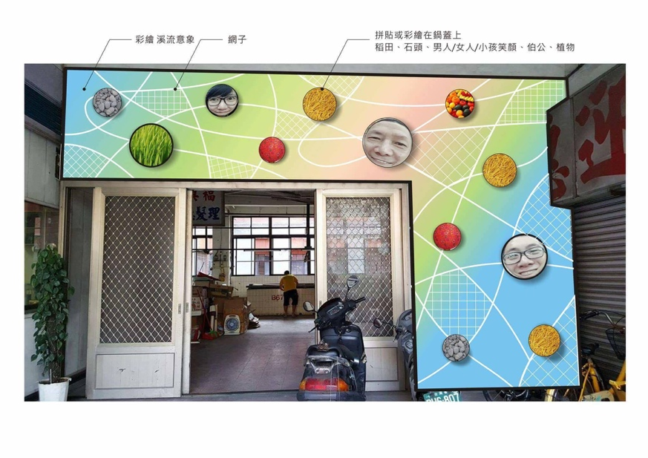創作設計圖

